акет технологической карты учебного занятия в соответствии с ФГОС СПО
Автор-разработчик | Липнягова Елена Михайловна
Специальность | 15.01.05 Сварщик (ручной и частично - механизированной сварки (наплав
Учебный цикл | Профессиональная подготовка
УД/МДК | МДК 05.01 Техника и технология газовой сварки (наплавки)
Междисциплинарные связи | МДК 01.04 Контроль качества сварных соединений  ОП.03 Основы материаловедения, ОУД.03 Математика, ОУД.04 Химия
Цели учебного занятия | Обучающие |  |  | Развивающие |  |  |  | Воспитательные
Цели учебного занятия | Сформировать у студентов знания о выборе параметров режима газовой сварки: мощности и вида пламени, положения горелки и присадочной проволоки, определение диаметра и марки присадочной проволоки |  |  | - способствовать развитию логического мышления, памяти, внимательности, наблюдательности;  - способствовать развитию умения правильно обобщить данные и сделать вывод;  - способствовать развитию навыкам самостоятельной работы и их последующем применением на производственной практике. |  |  |  | - стремиться к воспитанию культуры восприятия учебного материала и организации учебной деятельности в ходе урока,  - стремиться к формированию уважения к избранной профессии,  - стремиться к воспитанию взаимопомощи, чувства такта, отзывчивости, ответственности.
Формирование компетенции | Общие компетенции |  |  |  | Профессиональные компетенции
Формирование компетенции | ОК 1. | Понимать сущность и социальную значимость будущей профессии, проявлять к ней устойчивый интерес. |  |  | ПК 5.1. |  | Выполнять газовую сварку различных деталей из углеродистых и конструкционных сталей во всех пространственных положениях сварного шва.
Формирование компетенции | ОК 2. | Организовывать собственную деятельность, исходя из цели и способов ее достижения, определенных руководителем |  |  | ПК 5.2. |  | Выполнять газовую сварку различных деталей из цветных металлов и сплавов во всех пространственных положениях сварного шва.
Формирование компетенции | ОК 4. | Осуществлять поиск информации, необходимой для эффективного выполнения профессиональных задач.
Формирование компетенции | ОК 6. | Работать в команде, эффективно общаться с коллегами, руководством
Требования к результатам освоения УД/МДК | Умения для освоения |  |  |  | Знания для усвоения
Требования к результатам освоения УД/МДК | владеть техникой газовой сварки (наплавки) различных деталей и конструкций во всех пространственных положениях сварного шва |  |  |  | технику и технологию газовой сварки (наплавки) различных деталей и конструкций во всех пространственных положениях сварного шва
Наименование и № темы | Тема 1.1 Режимы газовой сварки |  |  |  |  |  |  |  | Кол-во часов
Наименование и № темы |  |  |  |  |  |  |  |  | ___1__ час
Уровень освоения | 2 – репродуктивный (выполнение деятельности по образцу, инструкции или под руководством)  3 – продуктивный (планирование и самостоятельное выполнение деятельности, решение кейс - заданий)
Тип учебного занятия | Учебное занятие по изучению и первичному закреплению нового материала и способов деятельности
Виды занятий | Комбинированный урок
Место проведения учебного занятия | Кабинет № 2-05 «Теоретических основ сварки и резки металлов»
Формы организации учебного занятия | - Групповая  - Фронтальная
Ресурсы учебного занятия | Материально-техническое  оснащение |  | Основная  литература |  |  | Дополнительная литература |  |  |  | Электронно-информационные ресурсы
Ресурсы учебного занятия | 1. Проектор  2 .Интерактивная доска  3. Компьютер  4. Сварочное оборудование  5. Сварочная проволока (образцы)  5. Дефекты сварных швов (образцы)  6. Карточки - задания (кейсы) |  | Овчинников В. В. Технология электросварочных и газосварочных работ: учебник - М.: Академия, 2014. |  |  | 1.Сварка и резка металлов [Текст] / под ред. Казакова Ю.В. - М.: Академия, 2010.  2. Н. А. Юхин «Пособие сварщика». Изд. «Соуэло» - 2006. |  |  |  | 1.Контроль (электронный учебник «Технология сварки»), разделы:  - сварочная проволока,  - сварочное пламя.  2. Эл. презентация  «Режимы газовой сварки».
Формы и методы контроля, оценки результата изучения темы учебного занятия | Контроль преподавателя, самоконтроль ( эл. учебник) – повторение и обобщение пройденного материала  Самостоятельная работа по решению кейс – заданий в группах с использованием листа самооценки
Задание для внеаудиторной самостоятельной работы | Задание не предусмотрено
Домашнее задание | Записи в конспекте рабочей тетради.  Овчинников В. В. Технология электросварочных и газосварочных работ: учебник - М.: Академия, 2014 (с.116-121). Составить сравнительную таблицу «Режимы дуговой и газовой сварки»

Этапы и хронология учебного занятия
Этапы | Время | Содержание |  | Дополнения, примечания
Этапы | Время | Деятельность  преподавателя | Деятельность  обучающегося | Дополнения, примечания
- Подготовительный | 5 | Сегодня наш урок проходит на производственном предприятии и разделен на 4 бригады.  Проверяет готовность обучающихся к занятию.  Проблема урока: Какие параметры входят в режим газовой сварки? Как правильно выбрать параметры режима газовой сварки для образования качественного сварного шва?  Озвучивает тему и цель занятия. | Предварительно группа разделена на 4 бригады.  Записывают в рабочую тетрадь тему занятия.
- Основной | 35
2.1 Повторение и обобщение пройденного материала. Актуализация опорных знаний | 10 | Знакомит с листом самооценки | Знакомятся с листом самооценки | Лежит на столе бригады
 | 10 | Проводит связь с ранее изученным материалом. Организует коллективную проверку. Задает контрольные вопросы. | Отвечают на вопросы преподавателя
 | 10 | 1. Какое оборудование используется для газовой сварки ( эл. презентация «Режимы газовой сварки»)? | Просматривают презентацию и  отвечают на вопросы преподавателя.  Заполняют лист самооценки. | Показывается сварочное оборудование для газовой сварки.
 | 10 | 2. Назовите основные способы газовой сварки и дайте характеристику каждому способу.  ( эл. презентация «Режимы газовой сварки»). | Просматривают презентацию,  отвечают на вопросы преподавателя.  Заполняют лист самооценки.
 | 10 | 3. Марки сварочной проволоки (контрольные задания – электронный учебник «Технология сварки»). | Студенты каждой бригады по очереди комментируют и отвечают на вопросы преподавателя.  Заполняют лист самооценки. | Показываются марки сварочной проволоки
 | 10 | 4. Сварочное пламя (контрольные задания – электронный учебник «Технология сварки»). | Студенты каждой бригады по очереди комментируют и отвечают на вопросы преподавателя.  Заполняют лист самооценки. | Сварочное пламя контроль1
 | 10 | - Назовите виды дефектов, которые образуются при нарушении режима сварки. | Просматривают презентацию,  отвечают на вопросы преподавателя.  Заполняют лист самооценки. | Показываются образцы с дефектами
- Получение новых знаний | 15 | Объяснение новой темы:  Понятие «Режим газовой сварки»  Определение основных показателей режима газовой сварки:  - Мощность и вид сварочного пламени  - Марка и диаметр сварочной проволоки  - Угол наклона мундштука горелки | Записывают в конспект
- Получение новых знаний | 15 | Пример «кейс – задания»  Задание:  Необходимо выполнить сварку ящика для хранения мелких деталей из углеродистой стали обыкновенного качества Ст3пс толщиной металла 4 мм.  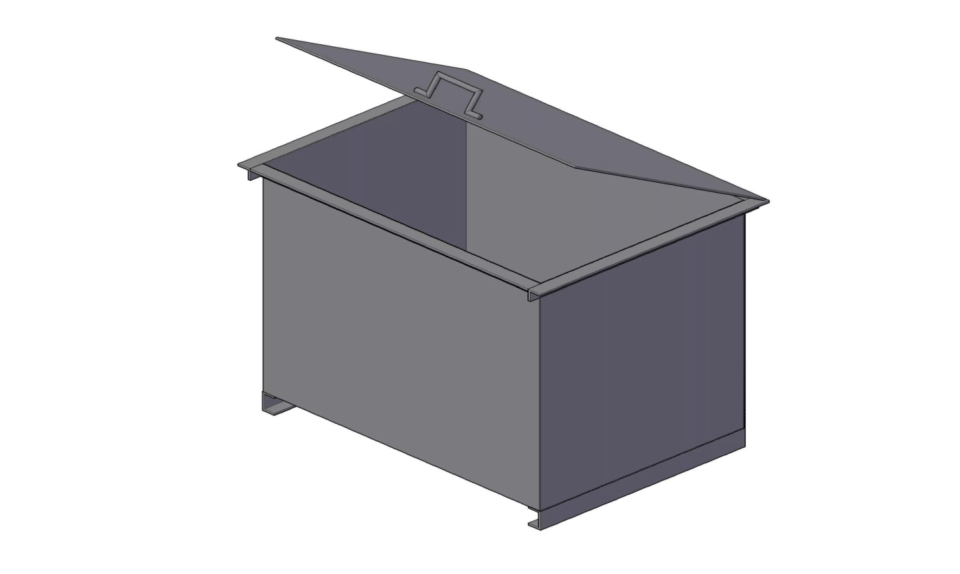  Выберите режим сварки:  1.Марку сварочной проволоки  2. Диаметр сварочной проволоки  3. Мощность и вид пламени  4. Угол наклона мундштука горелки  Решение:  1. Марка сварочной проволоки – Св - 08А  2. Диаметр сварочной проволоки – 2 мм  3. Мощность и вид пламени – наконечник №3, вид пламени – нормальное  4. Угол наклона мундштука горелки – 40⁰ | Используют слайд презентации «Подсказка»  Решение «кейс – задания» записывают в конспект
- Закрепление изучаемого материала.  (самостоятельная работа в бригадах) | 8 | Организует самостоятельную работу в бригадах.  Выдает «кейс – задание» по бригадам  (Дидактические материалы см. ПРИЛОЖЕНИЕ) | Решают «кейс-задание» в бригадах и записывают в конспект
 | 2 | Организует самопроверку | Проверяют ответы по эл. презентации «Режимы газовой сварки»
- Заключительный  Обобщение изученного материала | 5 | Подведение итогов,  выдача домашнего задания. | Приглашается по одному человеку из бригады для заполнения интеллект – карты на доске.  Записывают в конспект  «интеллект – карту»  Домашнее задание см. Презентацию

ПРИЛОЖЕНИЕ
Дидактические материалы
МДК 05.01 Технология газовой сварки (наплавки)
по теме: «Режимы газовой сварки»

Кейс – задание для бригады № 1
Необходимо выполнить сварку ящика для мусора из пластин углеродистой стали обыкновенного качества марки Ст2пс толщиной 1 мм.

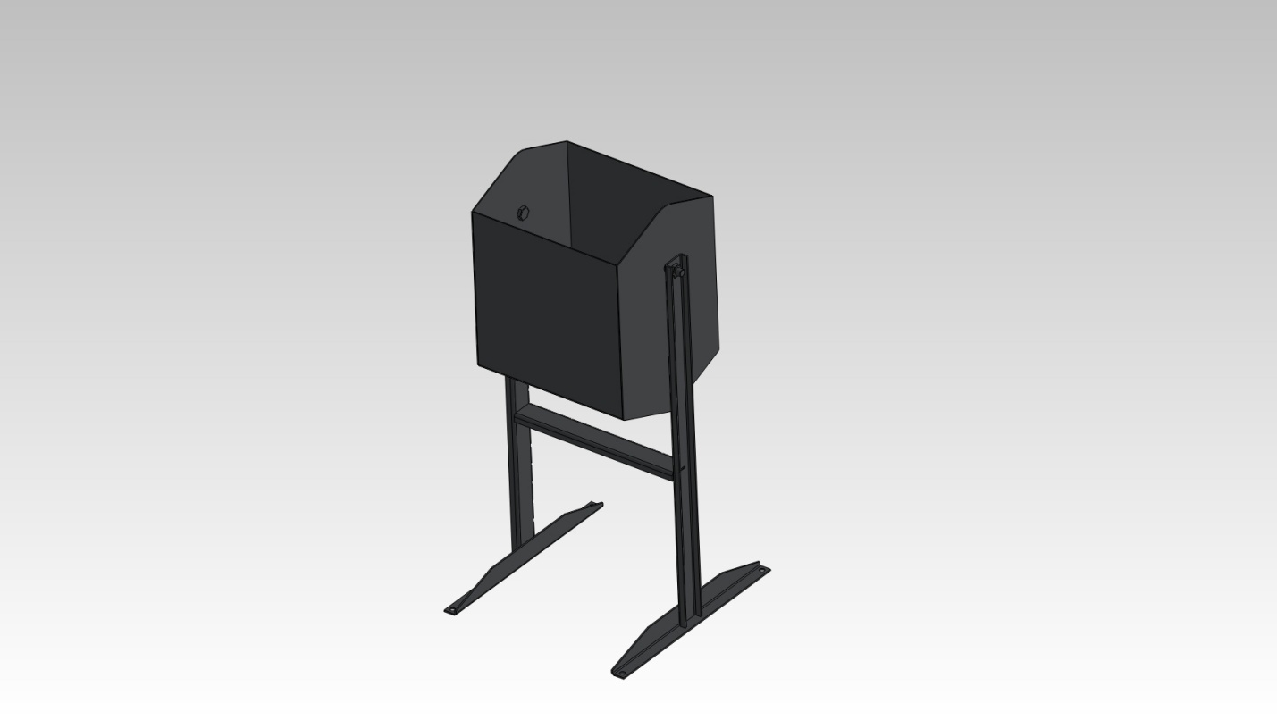

Выберите режим сварки:
1. Марку сварочной проволоки
2. Диаметр сварочной проволоки
3. Мощность и вид пламени
4. Угол наклона мундштука горелки

Воспользуйтесь справочными сведениями Н. А. Юхин «Пособие сварщика» с.43, с.46-47, рабочей тетрадью, эл. презентацией.

Кейс - задание для бригады № 2
Необходимо произвести сварку регистра отопления из качественной углеродистой стали марки 20сп с толщиной стенки трубы 2 мм.

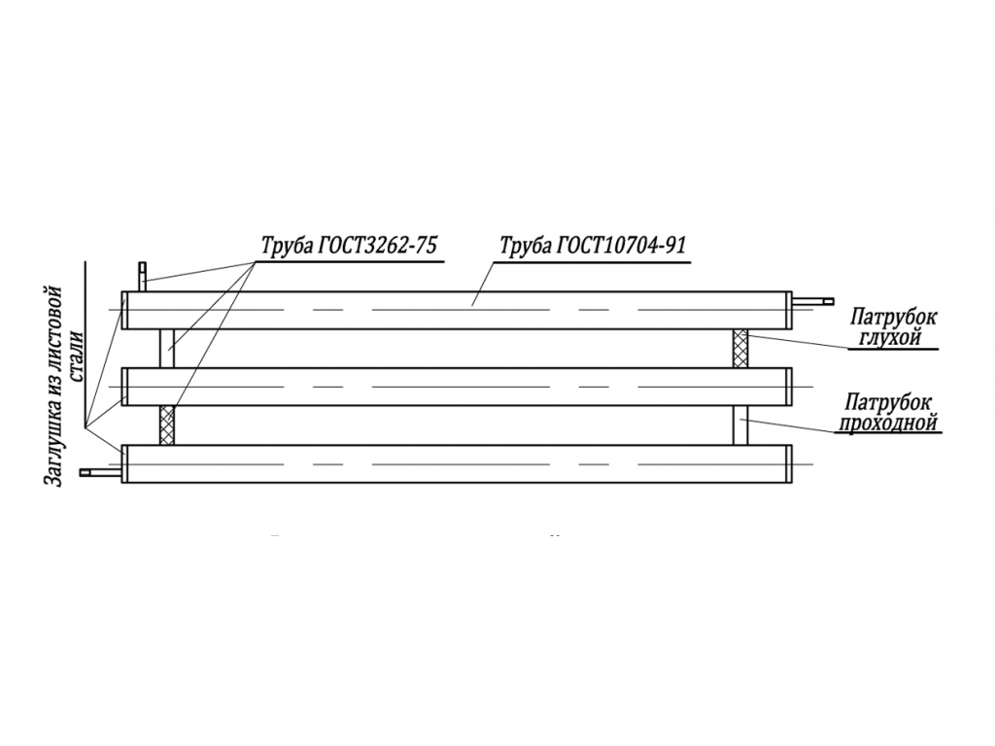
Выберите режим сварки:
1. Марку сварочной проволоки
2. Диаметр сварочной проволоки
3. Мощность и вид пламени
4. Угол наклона мундштука горелки

Воспользуйтесь справочными сведениями Н. А. Юхин «Пособие сварщика» с.43, с.46-47, рабочей тетрадью, эл. презентацией.

Кейс – задание для бригады № 3
Необходимо произвести сварку мангала из пластин углеродистой стали обыкновенного качества марки Ст3пс толщиной 3 мм.

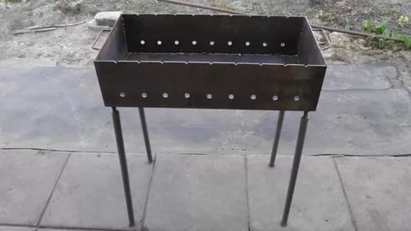
Выберите режим сварки:
1. Марку сварочной проволоки
2. Диаметр сварочной проволоки
3. Мощность и вид пламени
4. Угол наклона мундштука горелки

Воспользуйтесь справочными сведениями Н. А. Юхин «Пособие сварщика» с.43, с.46-47, рабочей тетрадью, эл. презентацией.

Кейс - задание для бригады № 4
Необходимо выполнить сварку решетки на окно из углеродистой стали обыкновенного качества марки Ст3пс, где средняя толщина металлического проката (арматурные стержни, уголок) составляет 5 мм.
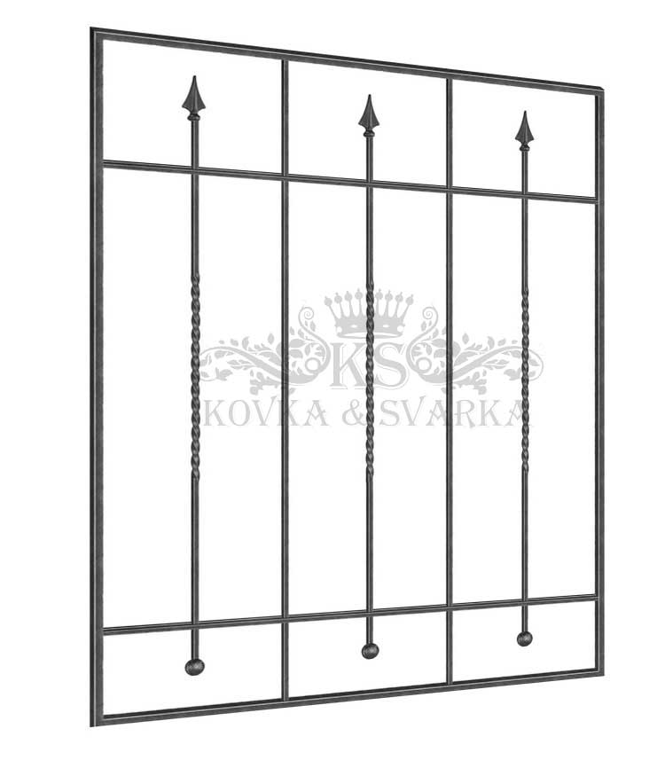
Выберите режим сварки:
1. Марку сварочной проволоки
2. Диаметр сварочной проволоки
3. Мощность и вид пламени
4. Угол наклона мундштука горелки

Воспользуйтесь справочными сведениями Н. А. Юхин «Пособие сварщика» с.43, с.46-47, рабочей тетрадью, эл. презентацией.

Лист самооценки
За правильный ответ – 1 балл
№ п/п | Этапы урока | Количество баллов
1 | Перечислите оборудование поста для газовой сварки (макс. 12 баллов)
2 | Дайте характеристику основным способам газовой сварки (макс.4 балла)
3 | Марки сварочной проволоки (контрольные задания – электронный учебник) - макс. 1 балл
4 | Виды газового пламени (контрольные задания – электронный учебник) - макс. 1 балл
5 | Назовите виды дефектов, которые образуются при нарушении режима сварки (макс. 5 баллов)
6 | Решение кейс – задания – (макс. 4 балла)
7 | Заполнение интеллект – карты – (макс. 1 балл)

Максимальное количество баллов – 28 баллов
5» - если вы набрали 24-28 баллов
«4» - если вы набрали 18-23 балла
«3» - если вы набрали 10-17 баллов
«2» – если вы набрали меньше 9 баллов

